Verksamhetsberättelse 2024

Styrelsen avger härmed verksamhetsberättelse för perioden 1 januari till 31 december 2024.

Årsmöte 2024
Vid årsmötet 2024 lämnade Karin Gustavsson (redaktör), Göran Kristiansson, Anders Persson och Bengt Söderberg styrelsen som därmed reducerades till 10 ledamöter samt ordförande.

Nyval: Fil dr Jojan Vadenbring och fil dr Julia Håkansson där den senare tillträdde som redaktör.

Styrelsen tom årsmötet 2025-05-14
Ordförande: f kanslichef Pia Sander. Vice ordförande: f museichef Göran Larsson.
Ledamöter: biträdande museichef Sofia Cinthio, fil dr Kenth Hansen (skattmästare), fil lic, Mikael Henriksson, fil dr Anders Håkansson, fil dr Julia Håkansson (redaktör), fil lic Lars Persson, fil dr Jojan Vadenbring, fil dr Hanne Sanders, arkivarie Maria Wallin.

Styrelsen har under året haft tre sammanträden samt ett konstituerande möte.

Arbetsutskott
Utskottet bereder ärenden till styrelsen och har bestått av Kenth Hansen, Julia Håkansson, Göran Larsson och Pia Sander. Utskottet har under året haft tre sammanträden.

Revisorer
Stämman utsåg Björn Magnusson Staaf och Lars Berggren till ordinarie revisorer och Tomas Germundsson till suppleant för verksamhetsåret 2024.

Valberedning
Professor Lars Berggren och fil dr Karin Gustavsson.

Medlemmar, prenumeranter och avgifter
Medlemmar betalar 250 kr/år. I avgiften ingår fyra nr av tidskriften Ale samt inbjudan till en heldagsutflykt, årsmöte, studiebesök och andra medlemsaktiviteter.

Antalet prenumeranter (institutioner och liknande) var 39 en ökning från 2023 med 2. Kostnaden för en prenumeration är 300 kr (inrikes). En utrikes prenumeration höjdes genom styrelsebeslut (2023-11-23) till 500 kr.

Medlemsantalet 2024 var 358, en ökning med 17 från 2023. Styrelsen verkar för att sprida Ale till bibliotek, museer och arkiv i Skåne, Halland och Blekinge med syfte att tidskriften ska läsas av fler och antalet medlemmar ska växa.
En sammanställning av medlemmarnas åldersfördelning visar att medelåldern ligger på 72 år. Därför har styrelsen satsat på att etablera kontakt med studentföreningen Knut (arkeologi) och under 2025 med Klio (historia).

Ekonomi
Bidrag har under 2024 erhållits från Ebbe Kocks stiftelse med 45 000 kr för utgivning av tidskriften. Tryckningsbidrag har också erhållits från Hilda och Håkan Theodor Ohlssons stiftelse med 100 000 kr.

För den ekonomiska redovisningen hänvisas till resultat-och balansräkningar.

Tidskriften Ale
Julia Håkansson tog 2024 över redaktörskapet för tidskriften Ale efter Karin Gustavsson. I redaktionsrådet ingår Jes Wienberg, professor arkeologi, Lars-Erik Jönsson, professor etnologi, Anna Nilsson-Hammar, docent historia, Emma Hillborn, historiker och Andreas Manhag, antikvarie Historiska museet. Fil dr Jojan Vadenbring har svarat för sammanfattningar på engelska.

Styrelsen bidrar med förslag på skribenter och artiklar. Tillgången på manus och artiklar är god. Under 2024 utgavs fyra nummer av Ale innehållande 15 artiklar och notiser av 23 skribenter.

Verksamhet
14 mars. Helkväll på Historiska museet vid Lunds universitet. Ca 220 besökare.
Föredrag och visningar:
- ”En historia om historien. De skånska landskapens historiska och arkeologiska förening 1866 och vägen framåt”, Göran Larsson, fd museichef
- "En familj nästan som andra – kring Jesu liv i senmedeltida kalkmåleri", Cecilia Hildeman Sjölin, fil doktor, lektor vid Avdelningen för konsthistoria och visuella studier inom Institutionen för kulturvetenskaper vid Lunds universitet.
- ”Härskarresidenset i Uppåkra – en rapport från första undersökningssäsongen”, Håkan Aspeborg, arkeolog och fältledare, Institutionen för arkeologi och antikens historia, Lunds universitet.
- Andreas Manhag visade utställningen ”Skatter från fem kontinenter”

Föreningen bjöd på fika och Historiska museet på fri entré. Arrangemanget genomfördes i samarbete med Historiska museet och Föreningen Gamla Lund. Medlemmar i studentföreningarna Klio och Knut inbjöds till arrangemanget.

15 maj. Årsmötet i kyrksalen på Historiska museet, Lunds universitet.
Föredrag av museets nye chef, Christian Mühlenbock,”Miraklet i Edsleskog och Dalslands medeltid. En utblick från periferin”. Hanne Sanders, professor i historia vid Lunds universitet, presenterade sin nya bok ”En värld med Gud. Religiös världsbild och kyrka i dansk-svenska Lunds stift 1650-1720”. Ca 20 deltagare.

31 augusti. Utflykt, Historiska miljöer i Skånes mitt.
Föreningens medlemmar inbjöds till en heldagsutflykt och besök gjordes vid Landeröds naturbetesmark, Fulltofta gods, Vätteryds gravfält och prästgårdsparken i Östra Sallerup. Föreningen bjuder medlemmar på bussresan, de betalar endast för entréer, lunch och fikor.

47 medlemmar deltog i utflykten och från styrelsen och föreningen medverkade Lars Persson, Bengt Söderberg, Jojan Vadenbring samt Anders Ödman, Regionmuseets chef Henrik Borg och medlemmar i Föreningen Jöns Henrikssons minne. För planering och genomförande svarade Lars Persson, Pia Sander, Bengt Söderberg och Jojan Vadenbring. Till utflykten sammanställde Jojan Vardenbring ett 20-sidigt kompendium över resmålen och Maria Wallin svarade för layouten.

21 september. Kulturnatten i Lund. Historiska museet, Lunds universitet
Föreningen hade ett informationsbord på museet med den nya foldern om fornlämningar och äldre nummer av Ale.

17 oktober. Studiebesök på Historiska museets magasin, Lund
Joen Loeffler, antikvarie och stenåldersexpert, visade Historiska museets magasin. Därefter ett studiebesök på Arkivcentrum Syd där arkivarie Petra Nyberg presenterade ett urval ur Riksarkivets historiska handlingar. Museet bjöd på visning och föreningen på fika. 21 deltagare.

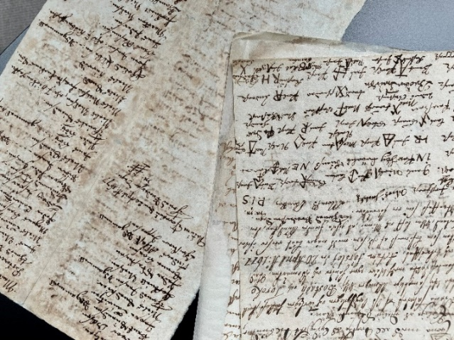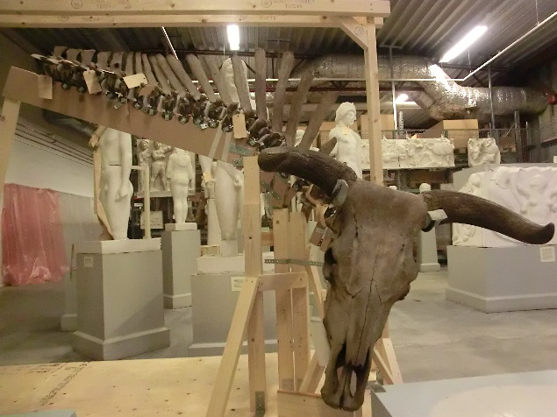
Allmogens trohetsförsäkran till Karl XI 1677, ur Skånska Ur samlingarna på Historiska museets magasin.
Generalguvernementets arkiv, Riksarkivet.

22 oktober. Visning på Historiska museet i Lund
Träskulpturens tekniker och deras delvis turbulenta biografier genom århundraden. Iakttagelser av en målerikonservator. En specialvisning för föreningens medlemmar på Historiska museet med konservator Nadine Huth som presenterade den färgrika medeltiden utifrån träskulpturer. Museet bjöd på visning och föreningen på fika. För samordningen av de båda besöken svarade Pia Sander. 14 deltagare.

Marknadsföring
Foldern ”Guide till fornlämningar i Skåne, Halland och Blekinge” trycktes under året i 1 500 ex och har spritts till museer, arkiv, medlemmar och intresserade i de tre landskapen. För innehåll svarar arbetsgruppen bestående av Mikael Henriksson, Anders Håkansson, Bengt Söderberg och Pia Sander och för layout Petter Lönegård.

Styrelsen har under året fortsatt arbetet med att sprida information om föreningen och tidskriften genom att sprida den nya foldern till ett urval museer i Skåne, Blekinge och Halland.

Petter Lönegård uppdaterar hemsidan och har under året utformat ett nytt omslag till tidskriften.

Digitalisering av föreningens äldre tidskrifter utgivna under 1860- till 1920-talen är klar. Ale fram till år 2020 har digitaliserats av Regis, ekonomisk förening, och artiklarna finns på hemsidan.

Facebooksida
Facebooksidan startades i september 2023 med Jojan Vadenbring som redaktör.

Statistik 2024:
Inlägg inklusive ”events”: 63
Följare: 327 nya under 2024. Totala antalet är 436.
Besökare: 4700
Lajks/Reach (content interactions): 1600
Views (hur många gånger någon sett inlägg etc). Räkningen verkar bara ha fungerat från oktober framåt: 9200
Följarstatistik (utav 436):
95.2% från Sverige (95.4% av dem från Skåne), 2.8% Danmark, resten från USA, Norge, Kina etc.
Den största åldersgruppen är 55-64 år.
52% av samtliga är män.

Samarbete
Historiska museet vid Lunds universitet är föreningens hemvist och sedan 2022 går föreningens post till museet. Styrelsens sammanträden hålls i museets lokaler, i Kyrkoarkivet.

Kontakt har upprättats med Föreningen Gamla Lund och studentföreningen Knut (arkeologi). Nya försök görs gentemot studentföreningen Klio (historia) för samarbete kring medlemsaktiviteter.

Lund 2025-03-26
/Pia Sander

Lund 2025-03-??

KALLELSE
Styrelsen i De skånska landskapens historiska och arkeologiska förening kallas till sammanträde torsdagen den 3.4 kl 17.30 på Kyrkoarkivet i Lund.
Anmäl förhinder senast 2.4 till pia.sander1961@gmail.com

Bilagor: Kallelse, ekonomirapport, revisionsberättelse

Anslut till mötet nu

Välkommen!
/Pia Sander

Dagordning
1. Mötet öppnas
2. Justerare (B)
3. Dagordning, avstämning tillkomna ärenden (B)
4. Föreningens ekonomi
a. Rapport (R)
b. Revisionsberättelse
c. Ny skattmästare
5. Föreningen
a. Medlemsantal (R)
b. Medlemsaktiviteter och deltagande i arrangemang (R)
6. Tidskriften ALE
a. Innehåll kommande nummer (R)
7. Övriga frågor
8. Nästa möte
9. Mötet avslutas

